Szenario:

Es müssen Customizing-Tabellen erweitert werden, da ein Follow-Up-Key benötigt wird.

Vorgehen:

* Transaktion SE11
* Die benötigte Tabelle eingeben und auf Anzeigen gehen (Bearbeiten geht nicht, dafür würde man einen Registrierungsschlüssel benötigen)
* Hat man die Tabelle geöffnet, muss man zunächst das benötigte Feld, das einen Follow-Up-Key bekommen soll, identifizieren
* Anschließend muss man eine Append-Struktur erstellen (Am Besten dazu einen zweiten Modus aufmachen)
* Name der Append-Struktur: /NVIAS/AD_ + Suffix der Tabelle + _APPEND (z.B. Tabelle T7PIQ_DE_EXPTYP bekommt die Append Struktur /NVIAS/AD_DE_EXPTYP_APPEND
* Gibt man den Namen ein und klickt auf Weiter, wird man zunächst nach einer Beschreibugn gefragt. Hier einfach nur „Append für ..“ + Name der Ausgangstabelle reinschreiben (z.B. T7PIQ_DE_EXPTYP)
* In der Spalte Komponente gibt man einfach den Namen des Feldes ein und anschließend _FOLLOWUP. So wird z.B. aus dem Feld EXP_TYPE das Feld EXP_TYPE_FOLLOWUP.
* In der Spalte Typisierungsart wählt man Type aus
* Der Komponententyp ist der gleiche wie das entsprechende Feld in der Ausgangstabelle
* Nun muss man noch unter Zusätze -> Erweiterungskategorie… die Erweiterungskategorie auswählen. Normalerweise ist der richtige Wert schon vorbelegt.  
  Nun mit Ok bestätigen.
* Ist man fertig, klickt man auf Speichern
* Anschließend wird man gefragt, wo gespeichert werden soll:
* 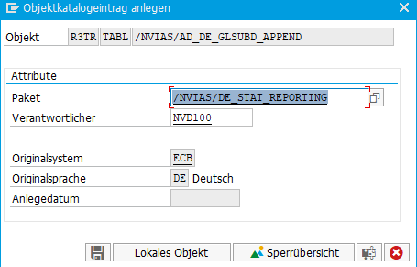
* 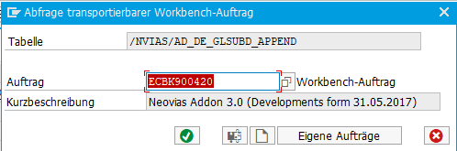
* Abschließend noch die Append-Struktur aktivieren